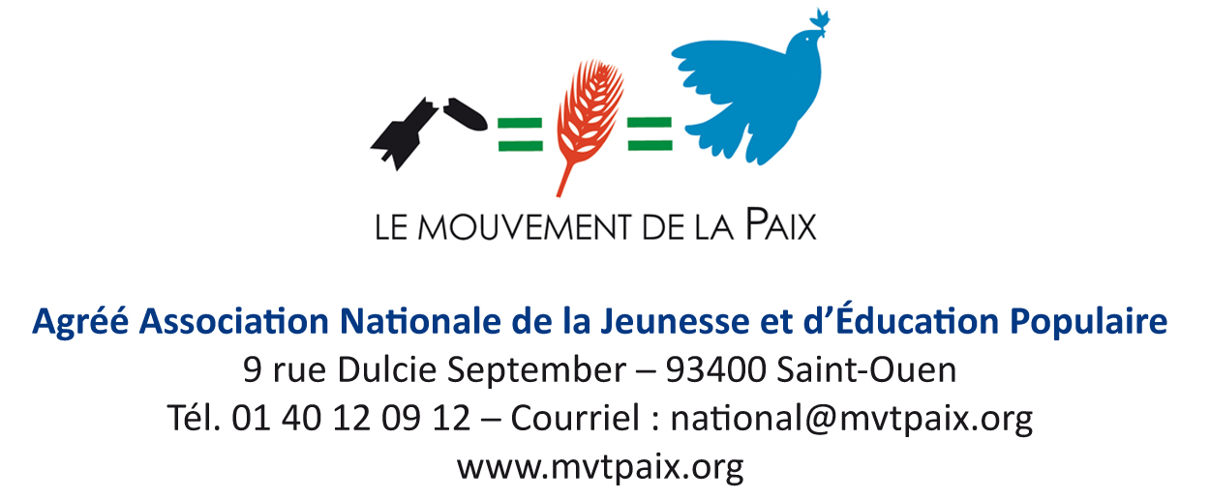

Déclaration du Conseil National du Mouvement de la Paix
La France peut et doit jouer un rôle pour la résolution politique et pacifique de la « crise coréenne »

Le Mouvement de la Paix a condamné sans équivoque dès le 19 juillet 2017, la volonté de la Corée du Nord à travers différents tirs de missiles ou essais nucléaires de se doter d’un potentiel d’armes nucléaires et de missiles intercontinentaux. Le dernier essai en date du 3 septembre est un nouveau pas dans l’irresponsabilité.
Pour le Mouvement de la Paix, l’urgence est de trouver une solution politique. Pour cela il faut que cessent les provocations réciproques des Usa et de la République populaire de Corée.
S’il faut que le gouvernement nord-coréen mette fin immédiatement à tous les essais nucléaires et aux lancements de missiles, il est aussi nécessaire que toutes les parties concernées arrêtent tout acte de provocation, que ce soit à travers des exercices militaires ou la volonté affirmée de création de nouvelles bases militaires (ex USA près d’Okinawa) et que soit mis sur la table des négociations la mise en place pour cette région d’une Zone Exempte d’Armes Nucléaires (ZEAN).
La crise Iranienne a été résolue politiquement. Il doit en être de même de la crise actuelle.
Le Mouvement de la Paix estime que la France, en tant que puissance nucléaire, peut contribuer à cette solution politique en :
- agissant au plan diplomatique avec les Nations Unies pour que tous les Etats dotés d’armes nucléaires, dont la France, s’engagent à ratifier le Traité d’interdiction des armes nucléaires adopté aux Nations Unies le 7 juillet 2017 et soumis à ratification à l’ONU dès le 20 septembre 2017.
- En gelant immédiatement les programmes de modernisation de ses armes nucléaires pour lesquels est prévu un doublement des dotations budgétaires à l’horizon 2020. En effet, ces programmes constituent une violation du Traité sur la non-prolifération des armes nucléaires (TNP) signé par la France, lequel prévoit en son article 6 que « Chacune des parties au Traité s’engage à poursuivre de bonne foi des négociations sur des mesures efficaces relatives à la cessation de la course aux armements nucléaires à une date rapprochée et au désarmement nucléaire ».
Nous attendons du Président de la République Française et du Gouvernement qu’ils donnent un signal fort de leur volonté de respecter et de faire respecter le droit international pour que cesse cette situation aberrante qui aboutit à ce que 9 Etats, au nom de la dissuasion et en violation du droit international, ont accumulé près de 17 000 bombes nucléaires (8000 détenues par les USA, 7300 par la Russie, 300 par la France, 250 par la Chine, 200 en GB, 110 par le Pakistan, 100 par l’Inde, 80 par Israël, et 3 ou 4 par la Corée du Nord).
Il n’est pas possible que des Etats violent constamment les règles qu’ils entendent voir respectées par tous les autres Etats. La solution à cette crise est dans l’application stricte du droit international qui établit l’illégalité des armes de destruction massive dont les armes nucléaires et à travers la résolution négociée des conflits préconisée par la Charte des Nations Unies.
Les marches pour la paix qui se dérouleront dans de nombreuses localités en France le samedi 23 septembre 2017, dans le cadre de la journée internationale de la paix, seront un outil à disposition de tous pour exiger que cesse cette logique mortifère dangereuse pour la paix et qui menace la survie de l’humanité.
Ces marches seront un moyen pour tous, de dire notre aspiration commune à vivre dans un monde de justice, solidarité, de fraternité et de paix.
A Paris, Le 13 septembre 2017,
Le Mouvement de la Paix
(Conseil National du 10 Septembre 2017 à Créteil)

